
Operating System
Windows 2000 Server展開のための共通インフラストラクチャ パート1
Windows 2000 をドメイン コントローラとして導入する場合

ステップバイステップ ガイド
概要
このガイドでは、まず Windows 2000 Server をドメイン コントローラとして導入することから始め、共通のネットワーク インフラストラクチャを構築する方法を説明します。管理者が Windows 2000 を理解するために、このインフラストラクチャを構築します。このガイドと『Windows 2000 Server 展開のための共通インフラストラクチャ ステップバイステップ ガイド パート 2 Windows 2000 Professional ワークステーションのインストールとドメインへの接続』で示す手順を実行してください。また、このガイドで示すほかの機能やサービスも参考にすることができます。
© 2000 Microsoft Corporation. All rights reserved.
このドキュメントは暫定版であり、このドキュメントに記載されている情報は、このドキュメントの発行日におけるマイクロソフトの見解を示すものです。マイクロソフトは市場の変化に対応する必要があるため、このドキュメントの内容に関する責任をマイクロソフトは問われないものとします。また、発行日以降に発表される情報の正確性を保証できません。
このドキュメントに記載されている内容は情報の提供のみを目的としており、明示または黙示に関わらず、これらの情報についてマイクロソフトはいかなる責任も負わないものとします。
Microsoft、Active Directory、Windows および Windows NTは、米国 Microsoft Corporation の登録商標または商標です。
その他、記載されている会社名､製品名には、各社の商標のものもあります。

はじめに 1
目次
ハードウェアの要件 2
注意事項 2
追加サーバー パラメータ 2
サーバー の構成 4
概要 4
サーバーのディスク構成 4
サーバーのインストール 5
Windows 2000 インストール フロッピーディスクの作成方法 5
インストールの開始 5
インストールの続行 6
ドメイン コントローラとしてサーバーを構築する方法 8
2番目のドライブまたはパーティションのフォーマット 9
Active Directory 11
Active Directory サンプル インフラストラクチャ 11
Active Directory の構成オブジェクトの配置 11
ユーザー アカウントの作成 12
ユーザーのセキュリティ グループへの追加 14
重要 15
付録 A: Active Directory の構成オブジェクト 16
ユーザー 16
追加情報 17
サポートに連絡する前に 17
問題報告 17

このガイドでは、Windows 2000 Server および Windows 2000 Professional を評価するために、共通のインフラストラクチャを構築して、説明します。システムを構築する際に、それをどのように組織内で応用するかを考えながら進めてください。

はじめに
このガイドは 2 部構成の文書の 1 部目です。サーバーをドメイン コントローラとしてインストールし、Active Directory ™ のリソースはサンプルを利用しています。2 部目では、Windows 2000 Professional クライアントをインストールする手順、およびそれをドメイン コントローラに接続する方法について説明します。初めにこのガイドで説明している手順を実行してください。そして、『Windows 2000 Server 展開のための共通インフラストラクチャ ステップバイステップ ガイド パート 2 Windows 2000 Professional ワークステーションのインストールとドメインへの接続』で説明する手順を実行し、インフラの基礎を築きます。
ほかの Windows 2000 ステップ バイ ステップ ガイドは、この共通のインフラストラクチャが構築されていることを前提に作成されています。共通のインフラストラクチャの構築しない場合は、ほかのガイドを使用する際、必要に応じてこのガイドの内容を応用してください。
共通のインフラを構築するにあたり、以下のハードウェアが必要になります。

ハードウェアの要件
項目 | 数 | コメント
サーバー | 1 台 | Windows 2000 Server が動作する
ワークステーション | 必要な台数 | Windows 2000 Professional が動作する
ハブ | 必要な台数 | プライベート ネットワークを推奨
リモート アクセス ハードウェア | 必要な台数 | 低速回線、リモート接続テストのため
ネットワーク インターフェイス カード | 必要な台数 | リモート インストールには特別な Boot ROM が必要
バックアップ デバイス | オプション | さまざまな時点での構成情報を保存するため
UPS | オプション | サーバーの保護のため
プリンタ | オプション | 構成情報の印刷とほかのテストのため

注意事項
- サーバーには最低 64 MB のメモリが必要です。ドキュメント、アプリケーション、ポリシー、プロファイルを保存するために、数 GB のハードディスクを用意することをお勧めします。さらに高速なネットワーク環境もお勧めします。
- 多様なワークステーション環境 (社内の典型的なデスクトップ、移動ユーザー、モバイル ユーザー、その他社内で必要な構成) をシミュレーションできるように、多数のコンピュータを使用することができます。その場合、それぞれの PC で Microsoft Windows 2000 Professional が起動できる能力が必要です。ワークステーションには最低32 MB のメモリが必要です。(Microsoft は 64 MB 以上を推奨しています) 最適な環境を作るためにはコンピュータには十分な RAM またハード ディスク容量が必要です。
- プライベート ネットワークで評価することをお勧めします。すべてのワークステーションを接続することができる、十分な数のネットワーク ハードウェアが必要です。高速のネットワーク カードとハブをお勧めします。
- リモート ユーザー環境 (ユーザーがダイヤルイン アクセスのみに限られている場合) における Windows 2000 変更と構成の管理機能を評価するにあたり、ルーティングとリモートアクセス サービス (RRAS) を使用することができます。RRAS を使用する場合、専用のモデムまたは非同期マルチ ポート ハードウェアが必要です。
- ハードウェアの要件、またサーバー、クライアントおよび周辺機器との対応状況の最新の情報は、Windows Hardware Compatibility Listサイトhttp://www.microsoft.com/japan/hcl/default.asp で入手できます。

追加サーバー パラメータ
2 台目以降のサーバーを構成する際は、次の値を利用してください。
パラメータ | 値
コンピューター名 | HQ-RES-SRV-02 ～ HQ-RES-SRV-nn

概要

サーバー の構成
次の図 1 は基本的なサーバーの構成を表しています。
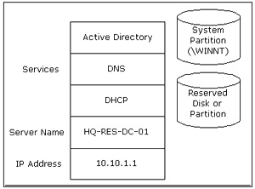
図1. サーバー構成

サーバーのディスク構成
このガイドで示すインフラではサーバーが 1 台必要ですが、そのサーバーはディスク ドライブが 2 つに分かれているか、ドライブが 1 つでパーティションが 2 つに分かれている必要があります。(ステップバイステップ ガイドの中にはサーバーが 2 台以上、またはほかの機器を必要とするものもあります｡その際は、ガイドに明記されています｡)
最初のディスクまたは、パーティションには、Windows 2000 や Windows インストーラ パッケージやアプリケーション ソース ファイルなど共通のインフラに必要なファイルが保存されます。
2 番目のディスクまたはパーティションは、それぞれのステップ バイ ステップ ガイドで示す手順を実行するために必要となります。例えば、「リモート OS インストールのためのステップ バイ ステップ ガイド」では、2 番目のシステムまたはパーティショに OS のイメージを保存します。
それぞれのディスクおよびパーティションは、数 GB のハード ディスク容量が必要で、NTFS ファイル システムでフォーマットされていなければなりません。パーティションの作成手順やフォーマット方法の詳細については、このガイドで説明されています。
この手順を開始するにあたり、ブート ディスクを作成する必要があります。作成したブート ディスクを使用して起動した後、インストールを開始します。この手順はディスク パーティションの再構築を容易にします。

サーバーのインストール
注: パーティションを作成するか、またはドライブをフォーマットする場合、サーバーのハード ドライブ上のデータはすべて消去されます。

Windows 2000 インストール フロッピーディスクの作成方法
この手順を実行するには、フォーマット済みのディスクが 4 枚、また Windows 2000 Server CD が必要です。32 ビットの Windows OS を実行しているコンピュータで、以下の手順を行います。
- CD-ROM ドライブに、Windows 2000 Server CD を挿入します。
- [Windows 2000 にアップグレードしますか？] というメッセージが表示されたら、[いいえ] をクリックします。
- Windows 2000 Server CD スプラッシュ スクリーンで、[この CD を参照] をクリックします。
- フォルダのリストが表示されたら、BOOTDISK フォルダをダブル クリックします。
- MAKEBT32 をダブル クリックします。
- コマンド プロンプトに、[コピー先のフロッピー ドライブを指定してください] と表示されたら、“A” と入力します。
- 1 枚目のディスクを挿入し、Enter キーを押します。
- 指示に従い、残りの 3 枚のディスクも作成します。
注: セットアップで正確なディスクを挿入できるよう、ディスクの作成完了ごとに番号を振ります。
- BOOTDISK フォルダおよびWindows 2000 CD スプラッシュ スクリーン を閉じます。

インストールの開始
セットアップで Windows 2000 Server をインストールするコンピュータのディスク パーティションを作成し、ドライブのフォーマット、および CD からサーバーへインストール ファイルをコピーします。
注: ここでは Windows OS がまだ何もインストールされていないコンピュータに Windows 2000 Server をインストールする方法を説明します。ほかの Windows バージョンからアップグレードを行う場合、手順が多少異なる場合があります。
- 1 枚目の Windows 2000 Server インストール用フロッピー ディスクを挿入します。
- コンピュータを再起動します。Windows 2000 Server のインストールが開始されます。
- Windows 2000 セットアップの指示に従い、残りの Windows 2000 Server インストール用フロッピー ディスクを挿入します。
- セットアップへようこそ画面で Enter キーを押します。
- ライセンス契約に同意する場合、F8 キーを押します。
注: サーバーに Windows 2000 以前のバージョンがインストールされている場合、ドライブを修復するかどうかを質問するメッセージが表示される場合があります。ドライブを修復せずに続行する場合、ESC キーを押します。
- 指示に従い、既存のパーティションを削除します。コンピュータ上に既にあるパーティションの数と種類により、手順は若干異なります。すべてのディスク領域が “未使用の領域” と示されるまで、パーティションの削除を行います。
- すべてのディスク領域が “未使用の領域” と示されたら C キーを押し、パーティションが作成されていない領域にパーティションを作成します。
- サーバーのドライブが 1 つの場合、使用可能なディスク容量の半分に相当する容量のパーティションを 2 つ作成します。デフォルトで指定されている総ディスク容量を削除して下さい。[作成するパーティションのサイズ (MB)] には総ディスク容量の半分の値を入力します。(サーバーにドライブが 2 つある場合は、1 番目のドライブの総容量を入力します。)
- 新規 (未フォーマット) パーティションが作成されたら、Enter キーを押します。
- [NTFS ファイル システムを使用して、パーティションをフォーマット] (既定) を選択し、Enter キーを押します。ドライブからフロッピー ディスクを取り出します。
Windows 2000 セットアップでは、パーティションのフォーマットと Windows 2000 Server CD からハード ドライブへのファイルのコピーが行われます。コンピュータが再起動されると、Windows 2000 インストール プログラムが続行されます。

インストールの続行
Windows 2000 Server セットアップ ウィザードで処理は続けられます。
- [Windows セットアップ ウィザードの開始] が表示され、[次へ] をクリックすると、Windows 2000 がデバイスの検索とインストールを開始します。これには数分かかり、その間画面がちらつく場合があります。
- 地域ダイアログ ボックスで、時刻などの変更を行い (通常変更は必要ありません)、[次へ] をクリックします。
- [ソフトウェアの個人用設定] ダイアログ ボックスの [名前] ボックスに、「Mike Nash」、[組織名] のボックスに「Reskit」と入力します。[次へ] をクリックします。
- プロダクト キー (Windows 2000 CD ケースの裏面参照) を入力し、[次へ] をクリックします。
- 組織のライセンス モードを [ライセンス モード] ダイアログ ボックスから選択し、[次へ] をクリックします。
- [コンピュータ名と Administrator のパスワード] ダイアログ ボックスの コンピュータ名に、新しいコンピュータ名「HQ-RES-DC-01」を入力し、[次へ] をクリックします。
推奨事項: 手順の簡略化のためにこのガイドでは管理者のパスワードを空欄のままにしますが、これはセキュリティを侵害する恐れがあります。実際にネットワークを構築する場合は、サーバーのパスワードを必ず設定してください。
- [Windows 2000 コンポーネント] ダイアログ ボックスの [次へ] をクリックします。
- [日付と時刻の設定] ダイアログ ボックスで、必要な場合は日時を修正し、[次へ] をクリックします。ネットワーク用のコンポーネントがインストールされるまで待ちます。これには数分かかります。
- [ネットワークの設定] ダイアログ ボックスで、[標準設定] が選択されていることを確認したら、[次へ] をクリックします。 [ネットワークの設定]ダイアログ ボックスで、[標準設定]が選択されていることを確認したら、[次へ] をクリックします。 [Windows 2000 コンポーネント] ダイアログ ボックスの [次へ] をクリックします。 [ネットワークの設定]ダイアログ ボックスで、[標準設定]が選択されていること
- [ワークグループ または ドメイン名] ダイアログ ボックスの既定では、[このコンピュータはネットワーク上にないか、ドメインのないネットワークに接続している] が選択されていることを確認したら [次へ] をクリックします。
注: この時点でもドメイン名を決定することができますが、このガイドでは サーバーの構成 ウィザード の手順に従うため、後で行います。
- Windows 2000 Server のインストールは続行され、必要なコンポーネントが設定されます。これには数分かかります。
- Windows 2000 セットアップ ウィザードが完了したら、ドライブから CD-ROM を取り出し、[完了] をクリックします。
サーバーが再起動され、ハード ドライブから OS が読み込まれます。
Dynamic Host Configuration Protocol (DHCP)、Domain Name Service (DNS) およびDCPromo (DNS と Active Directory を作成するコマンド ライン ツール) のインストールは、手動でも、Windows 2000 サーバーの構成 ウィザードを使用しても行えます。このガイドではウィザードを使用します。

ドメイン コントローラとしてサーバーを構築する方法
- Ctrl + Alt + Del キーを押し、管理者としてサーバーにログオンします。パスワードは空欄のままにします。
- サーバーの構成が表示されたら、[このサーバーはネットワーク内にある唯一のサーバーです] をクリックし、[次へ] をクリックします。
- サーバーをドメイン コントローラとして、また Active Directory、DHCP および DNS をセットアップするために、[次へ] クリックします。
- [ドメイン名をどのような名前にしますか] に「Reskit」と入力します。
- [インターネットに公開されたドメイン名] に、「com」と入力します。[Active Directory ドメイン名のプレビュー] を確認するために、テキスト ボックス外のスクリーンをクリックします。[次へ] をクリックします。
注: 次の図 2 のとおり、Active Directory ドメイン名のプレビュー ボックスの中に、入力した 2 つを組み合わせた “reskit.com” が表示されます。ウィザードが 2 つの入力した名前の間に点 ( . ) を入れます。
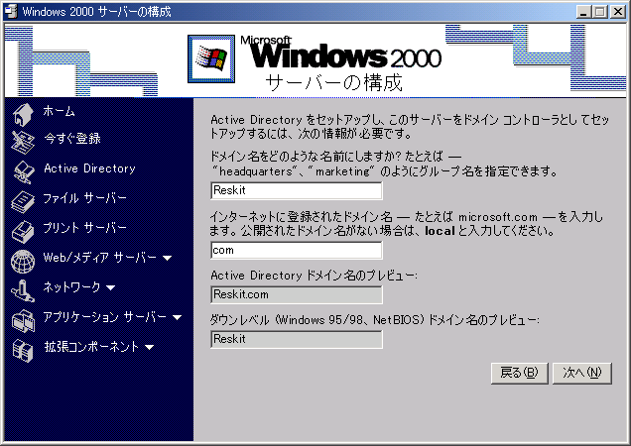
図2. サーバー ウィザードの設定
- [次へ] をクリックし、ウィザードに戻ります。メッセージの要求に応じ、Windows 2000 Server CD-ROM を挿入します。ウィザードが完了したら、コンピュータを再起動します。
サーバーの構成 ウィザードで、DNS および DHCP がインストールされ、DNS、DHCP および Active Directory が設定されます。ウィザードが既定で設定する値は以下のとおりです。

DHCP スコープ: | 10.0.0.3 - 10.0.0.254
優先 DNS サーバー: | 127.0.0.1
IP アドレス: | 10.10.1.1
サブネット マスク: | 255.0.0.0

Reskit.com が Active Directory ドメインおよび DNS 名で、reskit が ダウンレベル ドメイン名です。

2番目のドライブまたはパーティションのフォーマット
警告: パーティションのフォーマットを行うと、パーティション上のデータがすべて消去されます。必要な場合だけ正しいパーティションを選択し、フォーマットを実行して下さい。
- サーバーに管理者としてログオンします。
- サーバーの構成ウィザードの [起動時に、この画面を表示する] チェック ボックスをオフにし、ウィザードを閉じます。
- [スタート] メニューの [プログラム] をポイントし、[管理ツール] をポイントして、[コンピュータの管理] をクリックすると、コンピュータの管理スナップインが表示されます。
- フォルダが展開されていない場合、[記憶域] の横の + 記号をクリックします。
- ディスクの管理 フォルダをクリックします。
- 未割り当て を右クリックし、パーティションの作成をクリックします。
- パーティションの作成ウィザードの開始が表示されるので、[次へ] をクリックします。
- 拡張パーティションを選択し、[次へ] をクリックします。
- 表示されるパーティションの容量を確認し、[次へ] をクリックして、[完了] をクリックします。
- 空き容量を右クリックし、[論理ドライブの作成] をクリックします。
- パーティションの作成ウィザードが表示されるので、[次へ] をクリックします。
- 論理ドライブを選択し、[次へ] をクリックします。
- 表示されるパーティションの容量を確認し、[次へ] をクリックします。
- 表示される既定のドライブ文字を確認し、[次へ] をクリックします。
- [パーティションのフォーマット] ページで、既定で設定されている使用するファイル システム (NTFS フォーマットとパーティション全体の容量)、アローケーション ユニット サイズ、およびボリューム ラベルに同意したら、[次へ] をクリックし、[完了] をクリックすると、ドライブまたはパーティションがフォーマットされます。ディスク容量、またコンピュータの処理能力によっては時間がかかる場合があります。これが完了すると、ウィンドウは次の図 3 のようになります。
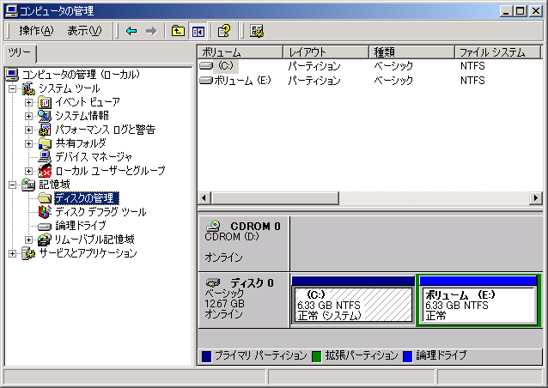
図3. ディスクの管理スナップイン ウィンドウ
注: [ボリュームは開かれているか、または使用中です。要求を完了できません。] というエラー メッセージが表示される場合があります｡これはパーティションが作成されたばかりのため、タイミングによるエラーです｡このメッセージが表示されたら[OK] をクリックし、再度パーティションをクリックし、[フォーマット] をクリックします｡デフォルトの設定に同意し、[OK] をクリックします｡フォーマットを続行すると全データが消去されるという警告が表示されます。[OK] をクリックします｡
- ディスクまたはパーティションがフォーマットされたら、ディスクの管理スナップインを閉じます｡

Active Directory サンプル インフラストラクチャ

Active Directory
この共通のインフラは、架空の企業 Reskit を使用して構築します｡
Reskit の DNS 名は reskit.com で、前の部分でサーバーの構成ウィザードを使用して作成されました。次の図 4. は、Active Directory のサンプルの構造を示します｡
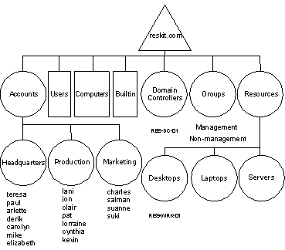
図 4. Active Directory サンプルの構造
ここではドメイン (reskit.com) と、OU (Accounts、Headquarters、Production、Marketing、Groups、 Resources、Desktops、Laptop、Serversなど) について説明します。OU は権限の委任またはグループ ポリシーの適用のために存在するもので、事業を行う組織を示すだけではありません。Windows 2000 Deployment Planning Guide http://www.microsoft.com/windows2000/library/planning/reskit/dpg.asp (英語情報) の "Chapter 9 - Designing the Active Directory Structure" に OU の詳細について説明されています｡

Active Directory の構成オブジェクトの配置
この部分では、このガイドの付録 A で示される OU、ユーザー、およびセキュリティ グループの作成方法を説明します｡
OU およびグループの作成方法
- [スタート] メニューの [プログラム] をポイントし、[管理ツール] をポイントして、[Active Directory ユーザーとコンピュータ] をクリックします｡
- Reskit.com の横の + 記号をクリックし展開します。Reskit.com をクリックし、右側のペインに中身を表示させます｡
- 左側のペインのReskit.com を右クリックし、[新規作成] をクリックして、[組織単位 (OU)] をクリックします｡
- 名前 に「Accounts」と入力し、[OK] をクリックします｡
- Groups および Resources OU を作成するために、手順 3 と 4 を繰り返します｡これにより、この 3 つの OU が右側のペインに表示されます｡
- 左の Accounts をクリックします｡（はじめは空です）
- [Accounts] をクリックして [新規作成] をクリックします。次に、[組織単位 (OU)] をクリックします｡
- Headquarters を入力し [OK] をクリックします｡
- Accounts の下に Production および Marketing が作成されるよう、手順 6 と 7 を繰り返します｡完了すると、次の図5 のように OUの構成が表示されます｡
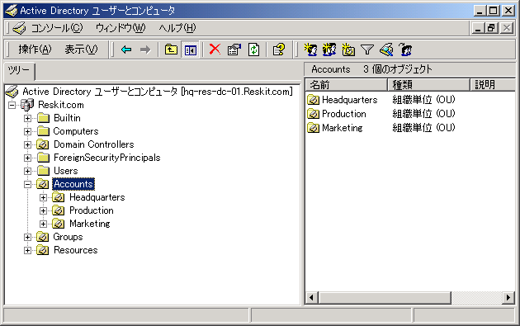
図5. OU の作成
- 同様に Resources OU の下にDesktops、Laptops、および Servers を作成します｡
- Groups を右クリックし、セキュリティ グループを 2 つ作成します。[新規作成]をクリックし、[グループ] をクリックします。Management および Non-management を追加します｡両グループをグローバルとセキュリティで設定します｡それぞれのグループを作成するために、[OK] をクリックします｡

ユーザー アカウントの作成
- Accounts フォルダの横の + 記号をクリックし、展開します｡
- スクリーンの左側の Headquarters (Account の下) をクリックすると、内容が右側に表示されます｡（この段階ではまだ空です）。
- [Headquarters] をクリックし、[新規作成] をクリックします。次に、[ユーザー] をクリックします｡
- 姓に Atkinson 、名に Teresa と入力します｡フル ネームには Teresa Atkinson と入力します。
- ユーザー ログオン名として Teresa と入力します｡ウィンドウは次の図6 のように表示されます｡
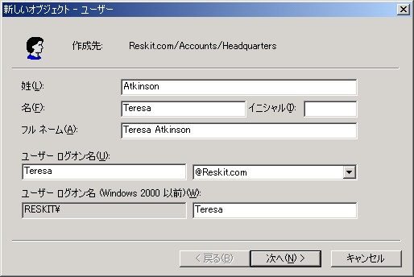
図6. ユーザーの追加
- [次へ] をクリックします｡
- [パスワード] ページのデフォルトの設定に同意したら [次へ] をクリックします｡
- [完了] をクリックします。左側のペインの Reskit.com – Accounts - Headquarters を選択すると、右側に Teresa Atkinson と表示されます｡
- 付録 A に表記されている Headquarters OU の名前を追加するために、手順 2 から 7 を繰り返します。完了すると、次の図 7 のように Headquarters OU スクリーンが表示されます｡
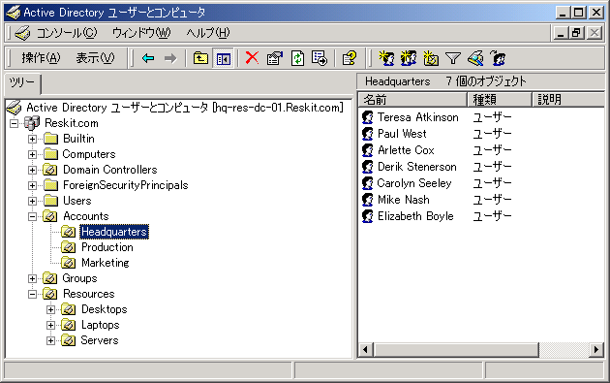
図7. Headquarters OU のユーザー
- Production および Marketing OU のユーザーについても手順 1 から 8 を実行し、追加を行います｡

ユーザーのセキュリティ グループへの追加
- 左側の Groups をクリックします｡
- 右側の Management グループをダブルクリックします｡
- [メンバ] タブをクリックしてから、[追加] をクリックします｡
- 次の図 8 のように表示されたら、CTRL キーを押しながらそれぞれの名前をクリックし、ボックスの上のユーザーを選択します｡全員を一度に追加するには [追加] をクリックします。(このセキュリティ グループに追加をするメンバは、付録 A に表記されています｡)。ウィンドウの下部にそのメンバが表示されたら、[OK] をクリックして同意します｡
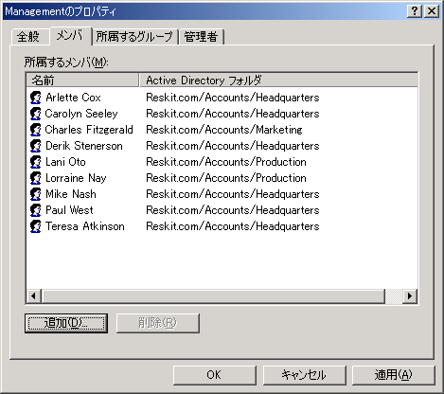
図8. Management グループのメンバは、3 つの OU から引き込まれてきました.
- Non-management グループにメンバを追加するために、手順 2 から 4 を繰り返します｡
- Active Directory ユーザーとコンピュータ スナップインを閉じます｡
このガイドに登場する、企業、組織、製品、登場人物、出来事は架空のものです。実在の企業、組織、製品、人物、出来事とは何ら関係がありません。

重要
この共通のインフラは、プライベート ネットワーク用に設計されています。このガイドに登場する共通インフラで使用されている企業および DNS 名はインターネットで使用されるものとして登録されていません。この名前を公のネットワークやインターネットでは使用しないでください。
共通のインフラで示している Microsoft Active Directory™ の構造は、Active Directory 上で Microsoft Windows 2000 の機能がどのように動作し、機能するかを示すことができるよう設計されています。企業が Active Directory を構築するための見本として設計されたものではありません。詳細については、Active Directory の技術文書を参照してください。

ユーザー

付録 A: Active Directory の構成オブジェクト
組織単位 (OU) | フル ネーム | ログオン名 | グループ メンバシップ
Headquarters | Teresa Atkinson | Teresa | Management
 | Paul West | Paul | Management
 | Arlette Cox | Arlette | Management
 | Derik Stenerson | Derik | Management
 | Carolyn Seeley | Carolyn | Management
 | Mike Nash | Mike | Management
 | Elizabeth Boyle | Elizabeth | Non-management
Production | Lani Oto | Lani | Management
 | Jon Grande | Jon | Non-management
 | Clair Hector | Clair* | Non-management
 | Pat Kirkland | Pat | Non-management
 | Lorraine Nay | Lorraine | Management
 | Cynthia Randall | Cynthia | Non-management
 | Kevin F. Browne | Kevin | Non-management
Marketing | Charles Fitzgerald | Charles | Management
 | Salman Mughal | Salman | Non-management
 | Suanne Nagata | Suanne | Non-management
 | Suki White | Suki | Non-management

* 「ユーザー データとユーザー設定の管理 ステップ バイ ステップ ガイド」で Clair Hector は移動ユーザーです｡
Windows NT Server の最新情報は http://www.microsoft.com/ntserver/ (英語情報)、http://www.microsoft.com/japan/products/ntserver (日本語情報) と Microsoft Network の Windows NT Server Forum (GO WORD:MSNTS) をご確認ください。

追加情報
Microsoft Windows 2000 に関するの最新情報は http://www.microsoft.com/windows2000/ (英語情報) 、http://www.microsoft.com/japan/windows2000/ (日本語情報) をご確認ください。

サポートに連絡する前に
マイクロソフトはステップバイステップ ガイドをサポート対象としません。ステップバイステップ ガイドは Windows 2000 の初期評価を容易にすることが目的であるため、マイクロソフトは特定のステップ、操作に関する質問にお答えすることはできません。

問題報告
Microsoft Windows 2000 に関する問題はバグ レポート チャネルとエイリアス経由でレポートしてください。テスターまたは開発者が、問題を再現および修正することができるように、詳細なレポートをお願いします。既知の問題に関しては、Windows 2000 配布メディアのリリース ノートを参照してください。

